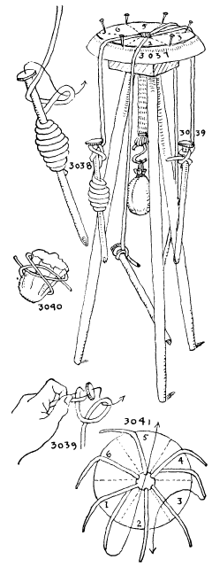
Sur une case paire, le brin gauche du groupe est déplacé vers la gauche (dans le sens horaire) jusqu'à sa destination, où il est placé à droite. Les deux façons de déplacer les brins sont indiquées par des flèches dans le diagramme n° 3041. Tous les brins sont déplacés « par-dessus ». Si, toutefois, un brin impair est amené sur une case paire, comme cela arrive parfois, il passe à droite en quittant la case impaire, mais est transporté à droite de la case paire à son arrivée. Si un brin provenant d'une case paire est amené sur une case impaire, il est déplacé vers la gauche, mais est placé à gauche de la case impaire
3037. Pour maintenir les brins en place pendant la fabrication de ces canettes, une table semblable à celle illustrée sera très pratique. Prenez le fond rond d'un panier à pêches avec un trou de 4 cm au centre et fixez-y trois manches à balai pour servir de pieds, d'environ 100 cm de long. Chanfreinez le bord supérieur. En haut, les pieds doivent être rapprochés et au sol, espacés d'environ 45 cm ou plus.
3038, 3039. Il faut autant de bobines que de brins, et celles-ci doivent être lestées. Des pointes en fil de fer de 18 cm seront satisfaisantes et peu coûteuses. Deux façons de les fixer avec des nœuds de cabestan sont illustrées.
3040. Utilisez un petit sac de plombs de chasse comme contrepoids, car il est facilement réglable et ne risque pas d'abîmer quoi que ce soit s'il tombe. Mais un pied de chaussette lesté ou un pouf rempli de billes feront également l'affaire. Le contrepoids doit être légèrement plus lourd que le poids total des bobines
3041. Les formes en coupe des tresses terminées sont bien approximées par le contour des diagrammes, qui montrent les cycles des différents brins. Mais il n'est pas nécessaire de réaliser les tresses directement sur les diagrammes. Il sera suffisant, et moins déroutant, de prendre un disque de papier de la taille du plateau de la table, avec un trou au centre du diamètre approprié, et d'y tracer un certain nombre de lignes radiales régulièrement espacées, égales au nombre d'espaces requis. Numérotez les espaces entre les lignes en rotation, dans le sens antihoraire, avec de gros chiffres gras. Après avoir placé le disque de papier sur la table, en préparation de la réalisation d'un tressage, enfoncez un clou de 2,5 cm près de l'extrémité extérieure de chaque ligne. Ceux-ci serviront à maintenir les brins écartés
Le nombre minimal de brins avec lesquels un tressage peut être réalisé par la méthode hélicoïdale, pour se conformer au premier diagramme triangulaire de ce chapitre, qui se trouve en haut de la page 501, est de huit. Il existe trois séquences de mouvements différentes permettant de réaliser le tressage avec huit brins. Il existe six séquences permettant de le réaliser avec neuf brins et trois permettant de le réaliser avec dix brins. L'un des tressages à huit brins est rond, deux sont à peine triangulaires, les six tresses à neuf brins sont tous triangulaires, mais irréguliers. Les trois tresses à dix brins restants sont tous triangulaires et symétriques. En introduisant un brin supplémentaire à chaque coin ou bord, la tresse à huit brins, non triangulaire devient triangulaire. En introduisant des brins supplémentaires là où c'est nécessaire, les six tresses irrégulières à neuf brins deviendront régulières
3042. Cinq des tresses pouvant être réalisées sur le diagramme à six espaces n° 3035 sont donnés à la page suivante. À l'exception de la tresse présenté ici, l'aspect extérieur des cinq est très similaire, tous étant triangulaires.
Saisissez ensemble les extrémités de huit brins de bande ; disposez-les sur la table de travail (3037) au-dessus d'un disque de papier (3041) divisé par des lignes radiales en six secteurs égaux. Numérotez ces secteurs, de 1 à 6, dans le sens antihoraire, et marquez dans chaque espace le nombre de brins indiqué dans la deuxième colonne du tableau n° 3042 (page suivante).
Attachez une bobine (n° 3038-39) à l'extrémité de chaque brin et contrebalancez comme indiqué au point n° 3040.
Déplacez les brins comme décrit au point n° 3036 et dans l'ordre indiqué dans les deux colonnes de droite du tableau n° 3042 (voir ci-dessous), et continuez à répéter ces instructions dans le même ordre.
Les nombres impairs sont toujours déplacés vers la droite et les nombres pairs vers la gauche. Le brin de droite de l'espace 1 est déplacé vers la droite et placé dans la position gauche ou proche de l'espace 5. Le brin de gauche de l'espace 4 est déplacé vers la gauche pour prendre la position droite ou proche de l'espace 2. Travaillez les brins fermement, mais sans forcer, et continuez à déplacer les brins comme indiqué dans les deux colonnes de droite jusqu'à ce que le tressage soit suffisant
3043. En ajoutant un brin supplémentaire à chaque bord ou coin, le n° 3042 est transformé d'une TRESSE RONDE en une TRESSE TRIANGULAIRE satisfaisante de onze brins. Un coin sur un schéma représente un bord de TRESSE terminé. Les instructions pour cette TRESSE sont présentées dans le tableau ci-dessous. Il se travaille de la même manière que le n° 3042.
3044. Une TRESSE à HUIT BRINS de forme triangulaire. Remarquez que lorsqu'un brin latéral est déplacé vers la gauche dans cette TRESSE, il croise deux brins de coin adjacents, tandis que dans le n° 3042, un brin latéral ne croise qu'un seul brin de coin adjacent. Ceci explique la différence de volume aux bords des deux TRESSES. Les instructions pour le réaliser sont données dans le tableau ci-dessous (3044).
3045. La plus belle TRESSE TRIANGULAIRE réalisée selon le diagramme à six branches comporte dix brins. Sa forme triangulaire est régulière et pratiquement inévitable si les bobines et le contrepoids sont corrects et si le bord de la table est bien arrondi. Voir le tableau n° 3045 ci-dessous.
3046. Une TRESSE à TREIZE BRINS d'apparence plus fournie, qui prend à peine plus de volume que les autres. En ajoutant un brin à chaque coin, on obtient une belle TRESSE à SEIZE BRINS. Voir le tableau n° 3046 ci-dessous
#3042 (Ronde à 8 brins) |  |  |  | #3045 (Triangle à 10 brins)
Case | Brins | Mouvement |  | Case | Brins | Mouvement
1 | 2 | 1-5 |  | 1 | 2 | 1-5
2 | 1 | 4-2 |  | 2 | 1 | 4-2
3 | 1 | 5-3 |  | 3 | 2 | 3-1
4 | 2 | 2-6 |  | 4 | 2 | 6-4
5 | 1 | 3-1 |  | 5 | 1 | 5-3
6 | 1 | 6-4 |  | 6 | 2 | 2-6
#3043 (Triangle à 11 brins) |  |  |  | #3046 (Triangle à 13 brins)
1 | 3 | 1-5 |  | 1 | 3 | 1-5
2 | 1 | 4-2 |  | 2 | 2 | 2-6
3 | 2 | 5-3 |  | 3 | 3 | 3-1
4 | 2 | 2-6 |  | 4 | 2 | 4-2
5 | 2 | 3-1 |  | 5 | 2 | 5-3
6 | 1 | 6-4 |  | 6 | 1 | 6-4
#3044 (Triangle à 8 brins) |  |  |  | Pour qu’une tresse comportant un nombre impair d’arêtes (ou de côtés) soit symétrique, les brins des arêtes doivent tous se diriger dans le même sens.
1 | 2 | 1-5
2 | 1 | 6-4
3 | 1 | 5-3
4 | 1 | 4-2
5 | 1 | 3-1
6 | 2 | 2-6
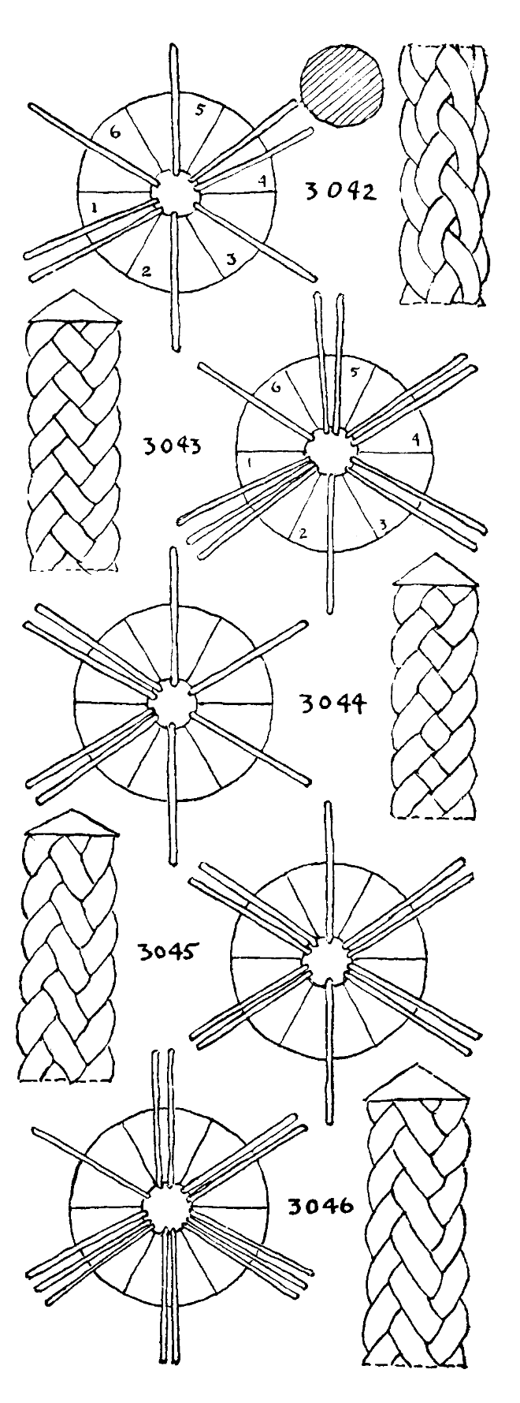

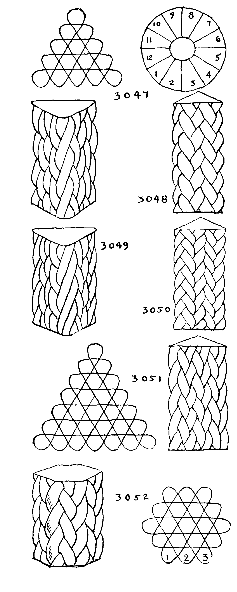
3047. Voici la première TRESSE HÉLICOÏDAL qui a été fabriqué. Il s'agit d'un triangle à douze ganses.
Pour nouer : Fabriquez un disque de papier avec un trou au milieu, divisez la circonférence en douze parties égales et tracez des lignes radiales vers le centre. Numérotez les espaces dans l'ordre numérique, dans le sens antihoraire. Placez le disque sur la table et enfoncez des clous près des extrémités des lignes. Après avoir disposé les brins, les broches et le contrepoids, introduisez les brins de la bande aux différents espaces comme indiqué dans les deux colonnes de gauche du tableau ci-dessous et déplacez les brins comme indiqué dans le tableau.
3048. Les arêtes de cette tresse ne sont pas saillantes
#3047 (Triangle à 19 brins) |  |  |  | #3048 (Triangle à 17 brins)
Case | Brins | Mouvement |  | Case | Brins | Mouvement
1 | 2 | 1-9 |  | 1 | 2 | 1-9
2 | 1 | 8-2 |  | 2 | 1 | 8-2
3 | 2 | 3-7 |  | 3 | 2 | 3-7
4 | 1 | 6-4 |  | 4 | 1 | 6-4
5 | 2 | 5-1 |  | 5 | 1 | 9-5
6 | 2 | 12-6 |  | 6 | 2 | 4-10
7 | 1 | 7-11 |  | 7 | 1 | 11-3
8 | 2 | 10-8 |  | 8 | 2 | 2-12
9 | 1 | 9-5 |  | 9 | 1 | 5-1
10 | 2 | 4-10 |  | 10 | 1 | 12-6
11 | 1 | 11-3 |  | 11 | 2 | 7-11
12 | 2 | 2-12 |  | 12 | 1 | 10-8
#3049 (Triangle à 22 brins) |  |  |  | #3050 (Triangle à 29 brins)
Case | Brins | Mouvement |  | Case | Brins | Mouvement
1 | 3 | 1-9 |  | 1 | 3 | 1-9
2 | 1 | 8-2 |  | 2 | 2 | 8-2
3 | 2 | 3-7 |  | 3 | 3 | 3-7
4 | 1 | 6-4 |  | 4 | 2 | 6-4
 |  |  |  | 5 | 2 | 9-5
5 | 3 | 5-1 |  | 6 | 3 | 4-10
6 | 2 | 12-6 |  | 7 | 2 | 11-3
7 | 1 | 7-11 |  | 8 | 3 | 2-12
8 | 2 | 10-8 |  | 9 | 2 | 5-1
 |  |  |  | 10 | 2 | 12-6
9 | 2 | 9-5 |  | 11 | 3 | 7-11
10 | 2 | 4-10 |  | 12 | 2 | 10-8
11 | 1 | 11-3
12 | 2 | 2-12
#3051 (Triangle à 28 brins) |  |  |  | #3052 (Hexagone à 20 brins)
Case | Brins | Mouvement |  | Case | Brins | Mouvement
1 | 2 | 11-13 |  | 1 | 2 | 12-8
2 | 1 | 12-2 |  | 2 | 1 | 7-1
3 | 2 | 3-11 |  | 3 | 2 | 1-7
4 | 1 | 10-4 |  | 4 | 1 | 6-2
5 | 2 | 5-9 |  | 5 | 2 | 2-10
6 | 1 | 8-6 |  | 6 | 2 | 9-3
7 | 2 | 7-1 |  | 7 | 2 | 3-9
8 | 2 | 18-8 |  | 8 | 1 | 8-4
9 | 1 | 9-17 |  | 9 | 2 | 4-12
10 | 2 | 16-10 |  | 10 | 1 | 11-5
11 | 1 | 11-15 |  | 11 | 2 | 5-11
12 | 2 | 14-12 |  | 12 | 2 | 10-6
13 | 1 | 13-7
14 | 2 | 6-14 |  | Les angles se tendent plus vite que les côtés.
15 | 1 | 15-5
16 | 2 | 4-16
17 | 1 | 17-3
18 | 2 | 2-18
3049. Les bords de celui-ci sont plus saillants.
3050. La texture a été doublée ici par l'ajout de brins supplémentaires. On peut doubler la texture de n'importe lequel des autres diagrammes de la même manière. De plus, on peut accentuer les bords de chacun en ajoutant un brin supplémentaire à chaque coin, comme dans le n° 3049.
3051, 3052. Ceux-ci se travaillent comme les autres.
Si une tresse n'est pas suffisamment compacte lorsqu'il est noué pour la première fois, ce qui est très probable, surtout lors de la confection des plus grands, on peut facilement le retravailler sur toute sa longueur avec un outil à aiguille, en serrant d'abord tous les brins pairs l'un après l'autre, puis les brins impairs. Ce n'est pas une tâche aussi ardue qu'il n'y paraît, même s'il faut un peu de temps pour acquérir le coup de main
3053, 3054. Dans ces diagrammes, pour la première fois, un brin provenant d'un espace impair est conduit vers un espace pair, et un brin provenant d'un espace pair est conduit vers un espace impair.
Mais une fois qu'on a quitté un espace, il faut l'oublier et aborder le nouvel espace de la manière qui lui est propre et qui a déjà été décrite. La tension de la TRESSE n° 3057 doit être manipulée avec précaution. La texture diffère de tout ce qui a été montré jusqu'à présent.

#3053 (½ héxagone à 19 brins) |  |  |  | #3054 (½ Rond à 17 brins)
Case | Brins | Mouvement |  | Case | Brins | Mouvement
1 | 3 | 6-4 |  | 1 | 2 | 6-4
2 | 1 | 3-7 |  | 2 | 1 | 3-7
3 | 2 | 7-2 |  | 3 | 2 | 7-2
4 | 1 | 1-8 |  | 4 | 1 | 1-8
 |  |  |  | 5 | 2 | 8-5
5 | 2 | 8-5 |  | 6 | 2 | 4-9
6 | 2 | 4-9 |  | 7 | 2 | 9-3
7 | 3 | 9-3 |  | 8 | 1 | 2-10
8 | 1 | 2-10 |  | 9 | 2 | 10-6
 |  |  |  | 10 | 1 | 5-1
9 | 3 | 10-6
10 | 1 | 5-1
#3055 (éventail à 26 brins) |  |  |  | #3056 (losange à 26 brins)
Case | Brins | Mouvement |  | Case | Brins | Mouvement
1 | 2 | 12-7 |  | 1 | 2 | 1-12
2 | 2 | 6-13 |  | 2 | 1 | 11-2
3 | 1 | 13-5 |  | 3 | 2 | 3-10
4 | 2 | 4-14 |  | 4 | 1 | 9-4
5 | 1 | 15-3
6 | 2 | 2-16 |  | 5 | 2 | 6-1
 |  |  |  | 6 | 2 | 16-7
7 | 1 | 1-12 |  | 7 | 1 | 8-15
8 | 2 | 11-2 |  | 8 | 2 | 14-9
9 | 1 | 3-11
10 | 2 | 10-4 |  | 9 | 2 | 2-16
11 | 2 | 5-9 |  | 10 | 1 | 15-3
12 | 2 | 8-6 |  | 11 | 2 | 4-14
 |  |  |  | 12 | 1 | 13-5
13 | 2 | 7-1 |  | 13 | 2 | 5-13
14 | 1 | 16-8 |  | 14 | 2 | 12-6
15 | 2 | 9-15 |  | 15 | 1 | 7-11
16 | 1 | 14-10 |  | 16 | 2 | 10-8
 |  |  |  | #3057 (Triangle à 9 brins)
 |  |  |  | Case | Brins | Mouvement
 |  |  |  | 1 | 2 | 1-5
 |  |  |  | 2 | 2 | 2-4
 |  |  |  | 3 | 2 | 3-1
 |  |  |  | 4 | 1 | 4-6
 |  |  |  | 5 | 1 | 5-3
 |  |  |  | 6 | 1 | 6-2
